Gradiva za aktiven pouk fizike na daljavo:
Izbor, priredba in prevod: S. Faletič, T. Maroševič, G. Planinšič in A. Šarlah, FMF UL, Ljubljana, 2020. Besedila niso lektorirana!
Izvirnik: E. Etkina, D. Brookes, G. Planinsic, A. Van Heuvelen, On-line Active Learning Guide (OALG) for College Physics, 2/e © 2020 Pearson Education, Inc.

Drage kolegice in kolegi,
Med poletjem sva z Eugenijo Etkino razvijala nova gradiva namenjena izvajanju aktivnega pouka fizike na daljavo. Vsa gradiva so testirana. Ker je originalna verzija teh gradiv napisana v angleškem jeziku in namenjena predvsem učiteljem v ZDA, ki uporabljajo učbenik College Physics – Explore and Apply, smo se s kolegi v skupini za Izobraževalno fiziko na FMF UL (Andreja, Sergej in Timotej) odločili, da naredimo izbor aktivnosti, jih prevedemo in priredimo za pouk fizike pri nas.
Gradivo je razdeljeno na poglavja s klasičnimi naslovi (kot so npr Kinematika…Newtonovi zakoni… Elektrostatika itd). Za vsako poglavje smo naredili izbor aktivnosti, ki so namenjene usvajanju novega znanja ali poglabljanju že usvojenega znanja in to ob poskusih, ki jih dijaki bodisi izvajajo sami ali pa opazujejo in analizirajo poskuse na video posnetkih (številni poskusi so originalni). Prva tri poglavja (Kinematika, Kroženje in Newtonovi zakoni 1) so že objavljena in prosto dostopna na spletni strani programa za stalno strokovni izpopolnjevanje učiteljev fizike na FMF (glej http://sss.fmf.uni-lj.si/ mapa »Pouk na daljavo«). Nova poglavja bomo objavljali čim bodo gotova. Naš cilj je, da bi vsa poglavja objavili do konca septembra, pri čemer bomo dali prednost poglavjem, ki jih tipično obravnavate na začetku leta. Poglavja bodo obsegala večino naše gimnazijske fizike, ne pa prav vseh vsebin.
V aktivnostih je velik poudarek na uporabi različnih upodobitev kot so diagrami gibanja, grafi, diagrami sil, stolpčni diagrami, žarkovni diagrami, silnice itd. Večina teh upodobitev je vsem dobro znana, nekaj pa je takšnih, ki bodo za marsikoga novost, zato jih v dodatku spodaj na kratko predstavimo.
Besedila smo prevajali po svojih najboljših močeh, niso pa lektorirana in prav gotovo se kje najde še kakšen škrat. Če kakšnega izsledite, bomo veseli, če nam ga »ovadite«.
Ljubljana 25.8.2020
Gorazd Planinšič, FMF UL

DODATEK – TRI UPODOBITVE
Diagram gibanja:
Pike predstavljajo lego opazovanega telesa ob zaporednih časih, med katerimi so enako dolgi časovni intervali (telo obravnavamo kot točkasto telo). Puščice (vektorji), ki izhajajo iz pik, predstavljajo smer gibanja telesa, njihova dolžina pa odraža hitrost telesa. Med puščicama, ki kažeta hitrost opazovanega telesa narišemo še puščico, ki kažejo spremembo hitrosti telesa v tem časovnem intervalu. Pojem spremembe hitrosti telesa pomaga dijakom pri usvajanju pojma pospeška in kasneje pri usvajanju 2. Newtonovega zakona.
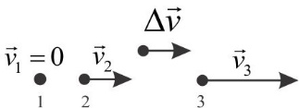

Diagram sil:
Diagram sil predstavlja vse sile, ki delujejo na opazovano telo (navadno ga obravnavamo kot točkasto telo). Dvojna notacija sil (prvi indeks označuje telo iz okolice, drugi indeks pa opazovano telo) pomaga dijakom pri prepoznavanju sil, ki je treba upoštevati in jim je v veliko pomoč pri iskanju parov sil po 3. Newtonovem zakonu.
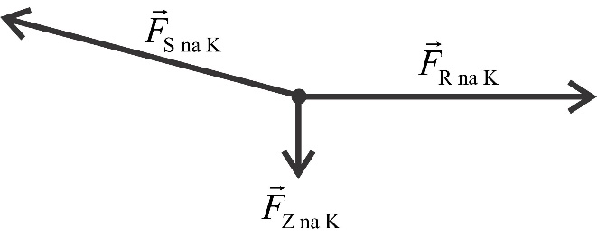
Stolpčni diagram:
Diagram je razdeljen na tri dele. Levi del (levo od stolpca »A«) predstavlja oblike energije, ki jih ima opazovani sistem v začetnem stanju. Stolpec »A« predstavlja delo sil, ki ga na opazovanem sistemu opravijo telesa, ki niso vključena v sistem (delo zunanjih sil). Stolpci desno od »A« predstavljajo oblike energije v končnem stanju. Edina izjema je notranja energija, ki jo predstavimo tako, da na desni narišemo stolpec, ki ustreza spremembi notranje energije (torej . Stolpčne diagrame lahko uporabljamo pri vseh procesih, ki vključujejo energijske spremembe pa tudi za grafično obravnavo izreka o gibalni količini.
